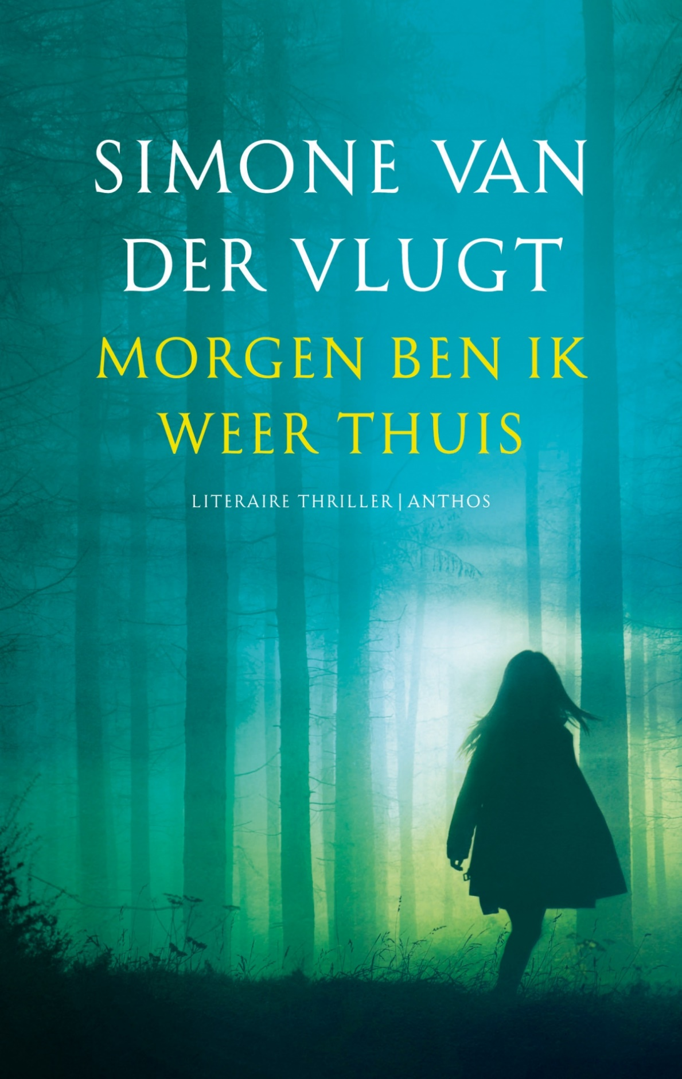

Boekverslag
door Tessa de Roon
Docent: Mevrouw Aret
Datum: 19-11-2015
Klas: 4a2

Titelbeschrijving
Simone van der Vlugt, Morgen ben ik weer thuis. Uitgeverij Anthos. Amsterdam 2013 (1e druk, 2013)
Samenvatting
Ontvoering
De elfjarige Britt Strijbis wordt na turnen opgewacht door een man die haar in een bestelbusje ontvoert. Na een paar uur doet haar moeder, Mirjam, aangifte. De rechercheur Lois Elzinga wordt op de zaak gezet. Al snel wordt duidelijk dat haar vader Roy de Graaf een rol zou kunnen spelen, maar die zit in de gevangenis.
Tien jaar geleden is Britt’s moeder gescheiden van hem en daarna heeft hij zijn kind niet meer gezien. De enge man die Britt in de bestelbus naar het zuiden brengt is Lucas Geerlings. Hij maakt een pasfoto en sexy foto’s van haar. Hij raakt haar overigens niet aan.
Ontmoeting met vader
Intussen is de politie erachter gekomen dat hij in dezelfde gevangenis als haar vader heeft gezeten. Britt heeft haar mobieltje bij zich, maar die is bijna leeg. Als het kan stuurt ze een sms naar haar moeder. De politie komt erachter waar Lucas woont, maar ze zijn te laat. Roy is dan al uit de gevangenis gevlucht en heeft Britt opgehaald. Als Britt haar vader vertelt, dat Lucas ook seksfoto’s heeft gemaakt, wordt Roy boos en schiet hij Lucas neer. Ze denken dat hij dood is, maar hij is alleen zwaargewond. Lucas vertelt later aan de politie dat Britt en Roy op weg zijn naar Polen. Roy doet niet onaardig tegen Britt.
Ontsnapping
Roy weet dat hij gevolgd wordt. Bij de Poolse grens staan agenten te wachten. Ze vluchten naar Duitse bossen. Bij een restaurant weet Roy een auto te stelen. Britt weet echter te ontsnappen en rent het bos in. Haar vader achtervolgt haar, maar kan haar eerst niet vinden. Ze heeft inmiddels een tweede sms’je gestuurd, maar haar mobiel is nu leeg. Ze verdwaalt in het bos en komt later bij een alleenstaand huis terecht, waar ze voedsel steelt en weer verdwijnt.
Bevrijding
Toch wordt ze niet lang daarna weer door haar vader gevonden en die vertelt dat het oorspronkelijke plan gewijzigd is. De Poolse vriend komt nu naar Duitsland: hij heeft geld van de Pool te goed. Het lijkt er even op dat De Pool het geld alleen wil geven in ruil voor Britt, maar dat wil de vader niet. Hij wil geld en schiet op de Pool neer, maar in een laatste poging weet de Pool een mes in de rug van Roy te steken.
Lois is intussen met Mirjam de moeder van Britt, in een auto naar Duitsland afgereisd, wat tegen de regels is. Ze zijn er dan ook vlakbij als Britt wordt gevonden door de Duitse politie.

Verhaallijn Lois
1
Ze is jong en let heel erg op haar gezondheid. Haar zus Tessa is met een baron getrouwd en wil haar koppelen aan Onno, een aardige man. Op een feestje vindt ze hem aardig, maar het wordt nog niets. Het komt tot een hardloopdate met Onno. De sfeer tussen hen beiden lijkt goed.
Analyse
Titelverklaring
Het boek heet Morgen ben ik weer thuis, omdat Britt heel vaak vraagt wanneer ze weer naar huis mag. Een paar keer is geantwoord dat ze morgen naar huis mag en aan het einde van het verhaal zegt ze meerdere keren tegen zich dat ze morgen weer thuis zal zijn. Dat is de gedachte die haar genoeg motiveert om niet op te geven met vluchten.
Personages
Britt Strijbis (hoofdpersoon)
Britt is een dapper, slim, elfjarig meisje dat niet zo snel in paniek raakt. Ze blijft altijd goed opletten, om te zien of ze kan ontsnappen.
Aan het begin is Britt een beetje een verwend meisje. Ze is wel altijd vrolijk en ze leeft een zorgeloos leventje. Nadat ze ontvoerd is door Lucas, vertrouwt ze niet veel mensen meer. Na een lange tijd begint ze haar vader te vertrouwen. Ook heeft ze heel veel doorzettingsvermogen. Aan het einde van het verhaal trekt ze zich wat meer terug en is ze minder opgewekt, omdat ze alle gebeurtenissen moet verwerken.
Lois Elzinga (hoofdpersoon)
Lois is een jonge rechercheur. Ze let heel goed op wat ze eet en drinkt. Ze reageert meer met haar hart dan met haar verstand. Ondanks dat probeert ze goed haar beslissingen te overwegen. Zo gaat ze met de moeder van Britt naar Duitsland, omdat ze het gevoel heeft dat ze daar iets kan betekenen. Dat is natuurlijk tegen de wil van haar leidinggevenden in. Ze is ook nog niet van plan zich te binden aan een man, maar de psychiater Onno (die ook in het eerste deel optreedt) is wel een aardige kandidaat als ze zover is. Aan het begin stond ze niet voor liefde open, maar aan het einde een klein beetje.
Roy de Graaf (bijpersoon)
Roy is een beroepscrimineel die heel wat jaren in de gevangenis heeft doorgebracht. Hij kan er slecht mee omgaan dat zijn ex-vrouw hem uit de ouderlijke macht heeft laten zetten. Roy is introvert en is net als Britt erg koppig. In Duitsland komen hij en Britt nader tot elkaar en wanneer het er even op lijkt dat hij zijn dochter toch wil verkopen aan een Pool, is dat gelukkig niet het geval. Ook schiet hij neer de Pool.
Roy is eerst een crimineel, die net doet alsof hij van zijn dochter houdt. Hij doet dit om Britt mee te lokken. Later is hij nog steeds een crimineel persoon, maar ook een vaderlijk figuur, omdat hij zich realiseert hoe erg Britt op hem lijkt. Zijn liefde voor Britt is niet meer nep.

Lucas Geerlings (bijpersoon)
2
Lucas is niet zo’n slimme man, die Roy helpt bij de ontvoering van zijn dochter. In de gevangenis is hij door Roy geholpen en hij vindt dat hij wat terug moet doen. Hij is niet erg onaardig tegen Britt, maar maakt wel seksfoto’s van haar. Dat komt hem ten duur te staan, maar hij overleeft wel. Hij verraadt Roy, uit wraak, als hij met de politie praat. Hij was eerst vrienden met Roy, maar later niet meer.
Plaats en tijd
Het jaartal wordt nergens in het boek vermeld, maar er wordt wel vermeld dat het zich in mei afspeelt. De verhaallijn van Britt speelt zich op verschillende plekken af: bij een turnschool in Alkmaar; de route van de turnschool, naar Britt’s huis; in het bestelbusje van Lucas; in het huis van Lucas’ broer; in de auto bij Roy; in een Duits hotel; in een Duits restaurant; in een Duits bos vlakbij de Poolse grens; in een vrijstaand huis vlakbij Lübben en bij een korenveld vlakbij Lübben.
De verhaallijn van Lois speelt zich op de volgende plekken af: op het politiebureau; bij Britt’s huis in Ouddorp; de turnschool in Alkmaar; bij haar eigen huis; in het huis van een pedofiel; bij Tessa’s huis; Lucas’ huis; in het huis van Lucas’ broer; in het ziekenhuis waar Lucas licht; in de auto met Mirjam; in het Duitse hotel waar Britt en Roy waren geweest; op verschillende plekken in Lübben; bij het vrijstaande huis waar Britt ook is geweest; bij een politiebureau vlakbij Lübben; het korenveld waar Britt ook was en in het park in Alkmaar.
De vertelde tijd is vijf dagen. De verteltijd is 276 pagina’s. Het verhaal is in chronologische volgorde verteld. Omdat twee verhaallijnen worden verteld, ga je soms een klein stukje terug in de tijd, omdat je dan van perspectief wisselt. De verhouding tussen fabel en sujet is gelijk, op de momenten dat je van perspectief wisselt na.
Er zit één vooruitwijzing in het verhaal. Het is de eerste alinea in het boek. Wel zijn er terugverwijzingen. Voorbeelden hiervan zijn dat, haar vader Britt, vertelt over hoe zij was, toen ze nog een baby was en wanneer Mirjam vertelt over het gevecht tussen haar en Roy.
Motieven en thematiek
De belangrijkste motieven in dit verhaal zijn:
Wraak:
Roy ontvoert Britt als ultieme wraak op zijn ex-vrouw Mirjam. Die heeft hem uit de ouderlijke macht laten zetten en Britt haar eigen achternaam gegeven. Dat moet volgens Roy de Graaf gewroken worden. Ook schiet Roy, Lucas neer uit wraak/woede.
Escapisme:
Eerst ontsnapt Roy uit de gevangenis. Daarna slaat hij met Britt op de vlucht en hij wil naar Polen gaan om bij een vriend onder te duiken. Onderweg moet Roy opnieuw aan de politie ontsnappen in een achtervolging. Vlak hierna probeert Britt in het bos te ontsnappen aan haar vader.
3
Het leidmotief van dit verhaal is de zin/gedachte dat Britt morgen weer thuis komt. De thema’s van dit boek zijn ontvoering en ouder-dochter liefde.
Verhaallijnen
Er zijn twee verhaallijnen in dit boek. Een van de verhaallijnen wordt vanuit Britt’s perspectief verteld. De andere verhaallijn wordt vanuit Lois’ perspectief verteld. Het verhaal is geschreven in een meervoudige personale vertelinstantie.
Plaats in de literatuurgeschiedenis
Het boek is nog maar een paar jaar oud. Het is geschreven in 2013, dus in de 21e eeuw. Het boek heeft geen betrekking op een historische gebeurtenis. Wat kenmerkend is voor de 21e eeuw, is de snelle technische ontwikkeling. Dit kan je ook teruglezen in het verhaal.
Eindoordeel
Ik vind het een erg spannend boek. Dit komt doordat er twee verhaallijnen zijn. Je wilt van beide weten wat er gaat gebeuren. Er is veel psychische spanning, omdat er veel slechte dingen met Britt kunnen gebeuren en omdat het boek erg onvoorspelbaar is. Ook is er actiespanning door het schieten met het pistool.
Verder vind ik het boek makkelijk leesbaar. Er worden geen moeilijke woorden gebruikt. Het lezen was ook makkelijk voor mij omdat ik me goed in kon leven in beide hoofdpersonages.
Recensie
Ik kon helaas geen kwaliteitsrecensie over dit boek vinden.
Bronnen
http://www.scholieren.com/boek/12497/morgen-ben-ik-weer-thuis/zekerwetengoed

4

